Курсовая работа

Выполнена студентом московского политехнического университета

Базгудинов Тимур Айдарович

Не могу быть уверен, что отметил все пункты, но надеюсь, что это так

Вариант

Опция 1: 3

Опция 2: 5

Цветовая схема: 11

Разбалловка

Базовая часть (30)  
Вёрстка главной страницы  
Шапка (2)  
Блок с описанием компании (2)  
Блок с достоинствами (2)  
Список маршрутов (2)  
Футер (2)  
Загрузка списка маршрутов  
Отправка запроса (2)  
Вывод маршрутов на страницу (4)  
Обработка ошибок (4)  
  
Другие базовой части пункты  
Названия переменных (2)  
ESLint (2)  
HTMLHint (2)  
Git (коммиты, отсутствие лишнего) (2)  
Хостинг (2)  
  
Оформление заявки (20)  
Выбор маршрута (2)  
Загрузка списка гидов (2)  
Модальное окно оформления (2)  
Подсчёт итоговой стоимости (3)  
Реализация 1-й опции (2)  
Реализация 2-й опции (2)  
Фильтрация записей (4)  
Адаптивная вёрстка (3)  
  
Личный кабинет (20)  
Пагинация (4)  
Вёрстка страницы ЛК (1)  
Загрузка и отображение заявок (2)  
Просмотр (3)  
Редактирование (3)  
Удаление (3)  
Обработка ошибок (1)  
Показ уведомлений (1)  
Адаптивная вёрстка (2)  
  
Доп. задание (20)  
Добавление карты MapGL JS API (3)  
Вывод адреса в виде маркера Geocoder API (7)  
Вывод маркера точки назначения (6)  
Маршрут между точками Directions API (4)

Шапка (2)

  
Блок с описанием компании (2)

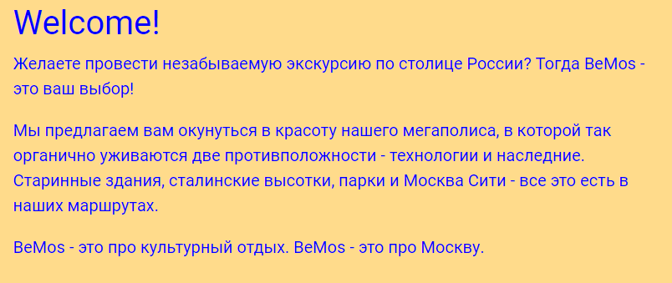  
Блок с достоинствами (2)

  
Список маршрутов (2)

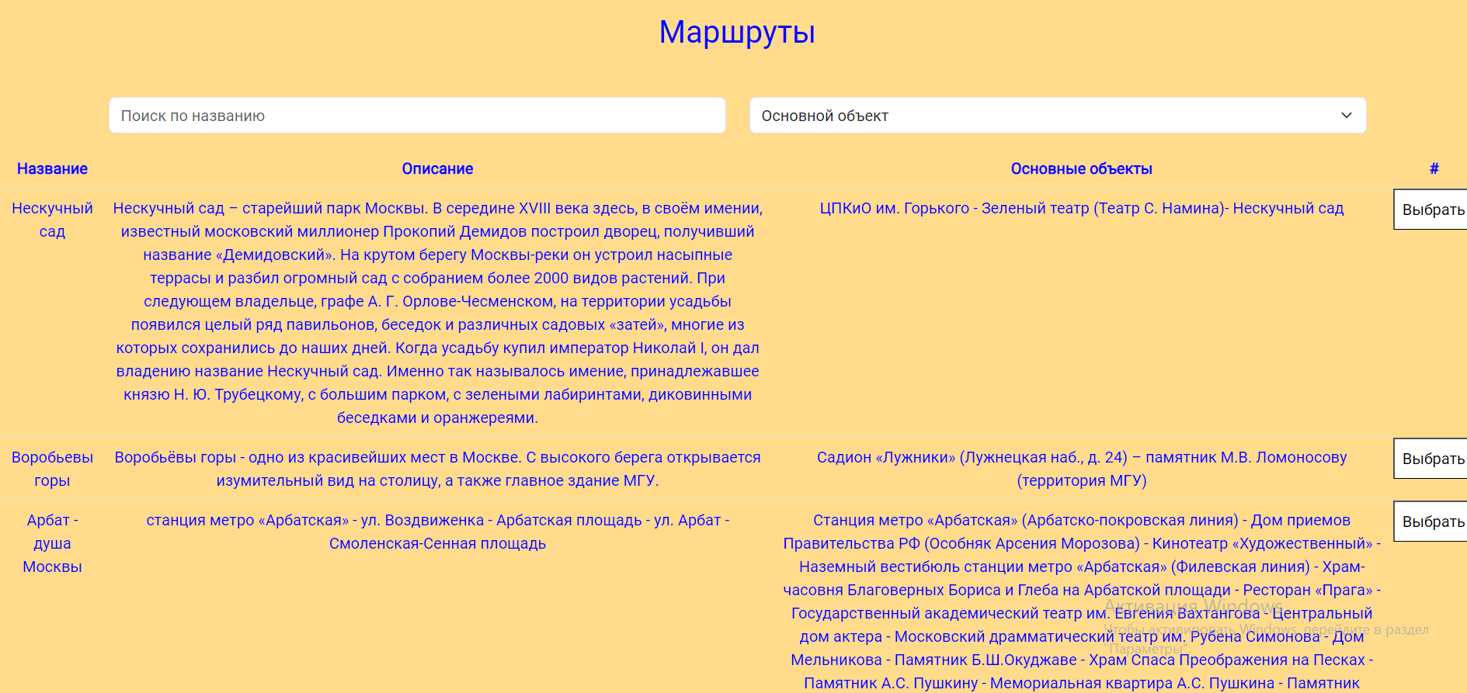  
Футер (2)

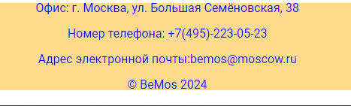

Загрузка списка маршрутов

Отправка запроса (2)  
Вывод маршрутов на страницу (4)

  
Обработка ошибок (4) ????  
  
Другие базовой части пункты  
Названия переменных (2)

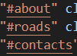  
ESLint (2)  
HTMLHint (2)

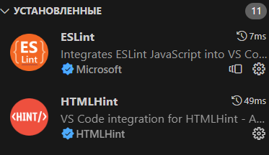  
Git (коммиты, отсутствие лишнего) (2)

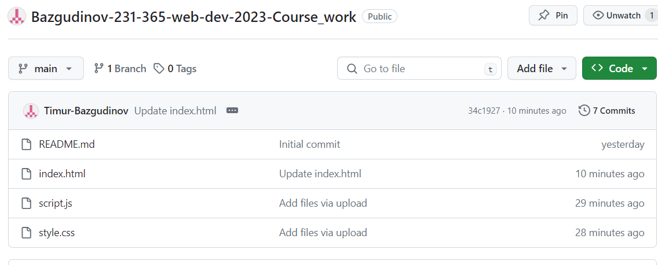

Хостинг (2)  
<http://webdev-exam-2023-1-97625.std-2540.ist.mospolytech.ru/>

Оформление заявки (20)  
Выбор маршрута (2)

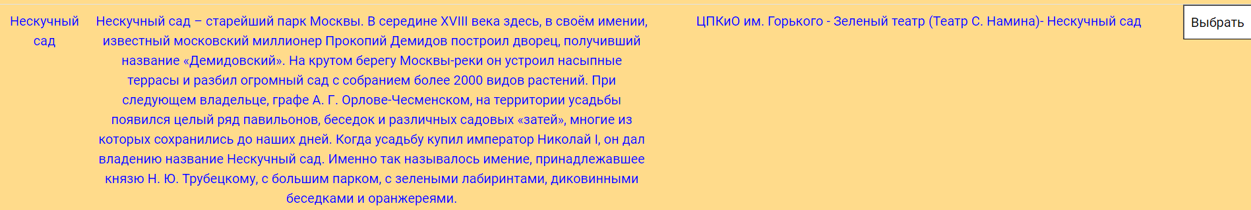  
Загрузка списка гидов (2)

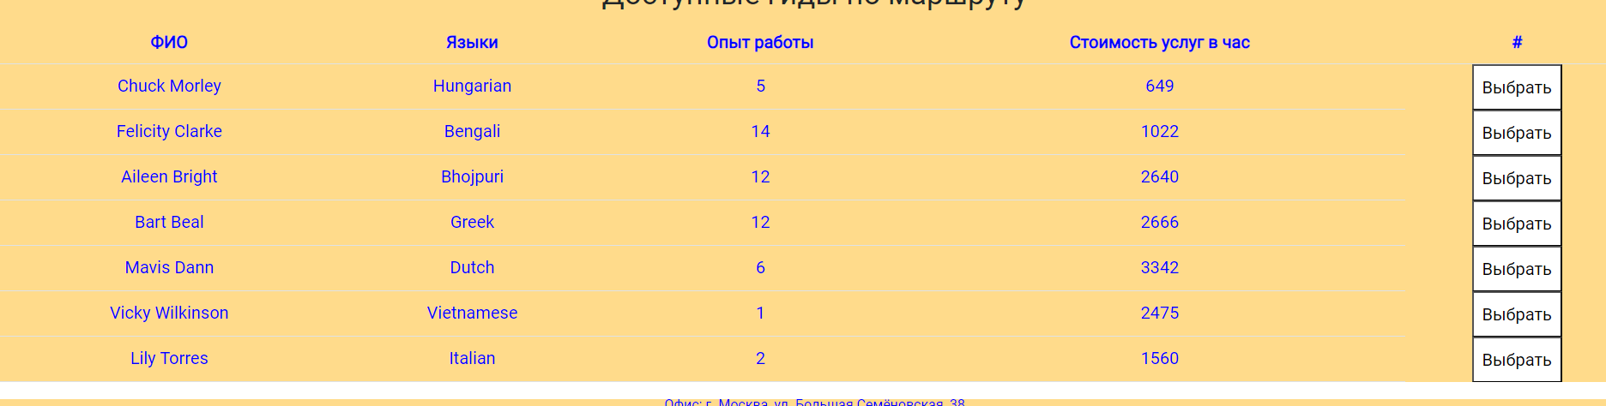  
Модальное окно оформления (2)

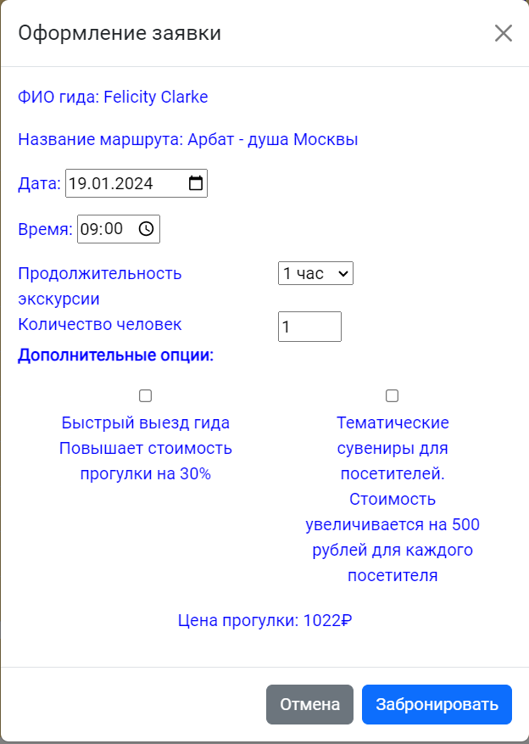

Подсчёт итоговой стоимости (3)

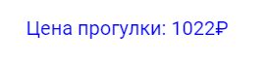  
Реализация 1-й опции (2)  
Реализация 2-й опции (2)

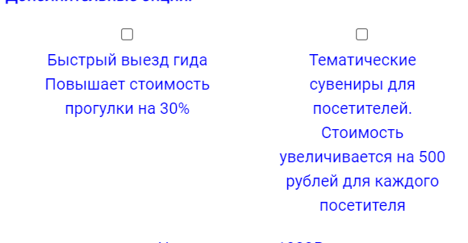  
Фильтрация записей (4) ????  
Адаптивная вёрстка (3) ????